Куб-8. Апрель (2023/2024)
Редакторы: Алексей Полевой, Денис Рыбачук, Константин Сахаров, Дмитрий Китаев, Игорь Демьянцев, Александр Евтушков
Игорь Демьянцев и Александр Евтушков благодарят за тестирование вопросов и ценные советы: Максима Зара́ника, Олега Кожеду́ба, Дениса Рыбачука́, Екатерина Цу́пикову, Романа Чехо́вича, Тимура Юшко́, Дмитрия Слоуща, Елену Иванову, Елену Лазареву, Сергея Донецкова, Андрея Кравченко, Ульяну Фабричнину, Константина Сахарова.
В работе над вопросами Дмитрия Китаева Константину Сахарову помогли Андрей Бойко, Дмитрий Власенков, Илья Иванов, Валерий Криволапов, Елена Николайчук, Андрей Субаев, Елена Субаева и другие замечательные люди.
Алексей Полевой и Денис Рыбачук благодарят за помощь в работе над пакетом Серафима Шибанова, Александра и Елену Рождествиных, Николая Слюнаева, Святослава Косовича, Павла Казначеева, Павла Столярова, Дмитрия Слоуща, Елену Иванову, Михаила Иванова, Олега Михеева, Тимура Сайфуллина, Андрея Скиренко, Наиля Фарукшина, Константина Сахарова, Антона Саксонова и Сергея Терентьева.

Тур 1
Редакторы: Константин Сахаров, Дмитрий Китаев

Вопрос 1
На юмористическом рисунке можно увидеть зебру в клетку вскоре после того, как фермер СДЕЛАЛ ЭТО. Какой заглавный литературный персонаж СДЕЛАЛ ЭТО не один?
Ответ: [Том] Сойер.
Комментарий: СДЕЛАТЬ ЭТО — покрасить забор. Зебра прислонилась к свежевыкрашенному забору, и кроме вертикальных полосок у неё появились горизонтальные. Одна из самых известных сцен романа «Приключения Тома Сойера» — эпизод, в котором он вместе с соседскими детьми красил забор тётушки Полли.
Комментарий (изображение):
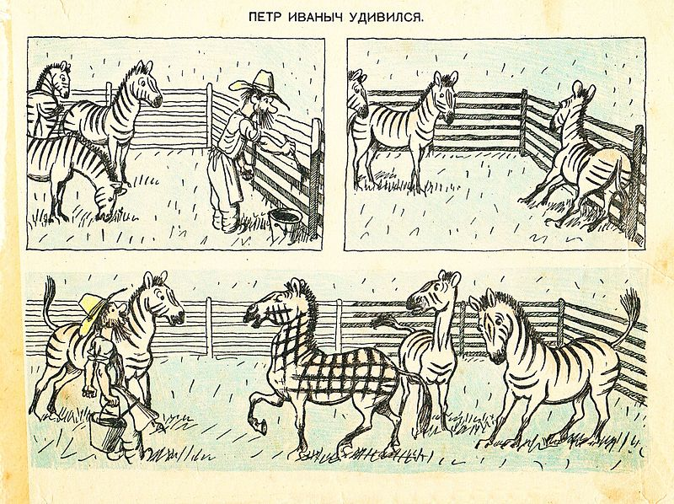
Источники: 1. Радлов Н. Рассказы в картинках. Детиздат 1937. С. 22 https://commons.wikimedia.org/wiki/File:Rasskazy_v_kartinkakh_page_23.jpg
2. Марк Твен «Приключения Тома Сойера»
Автор: Дмитрий Китаев

Вопрос 2
В фильме «Га́ттака», который поднимает проблемы генетических технологий, в лабораторию ведёт ОНА. Назовите ЕЁ двумя словами.
Ответ: Винтовая лестница.
Зачёт: Спиральная лестница.
Комментарий: Завёрнутая лестница визуально напоминает цепочку ДНК.
Источники: https://yandex.ru/video/preview/11907449389801764124, 12-я минута
Автор: Дмитрий Китаев

Вопрос 3
[Ведущему: во втором предложении логический акцент на «ИХ», чтобы не получилось «их супергерой»]
Отец Доктора Манхэттена бросил своё ремесло, когда Эйнштейн открыл относительность времени. А ИХ супергерой считал абсолютно бесполезными для человечества. Назовите ИХ тремя словами.
Ответ: Часы судного дня.
Комментарий: Отец физика Джонатана Остермана был часовщиком. По мнению персонажа «Хранителей», эти символические часы, показывающие близость человечества к ядерному апокалипсису, столь же полезны для интеллекта, как фотография кислорода для тонущего.
Источники: 1. https://ru.wikipedia.org/wiki/Доктор_Манхэттен#Цитаты
2. https://ru.wikiquote.org/wiki/Хранители_(фильм)
Автор: Дмитрий Китаев

Вопрос 4
Раздаточный материал: [
***пинты ***а
]
На раздаточном материале — результат барабанщика The Who [зэ ху] Ки́та Му́на после одного концерта. Какой человек здесь скрыт?
Ответ: Пол Пот.
Комментарий: Кит Мун выжал из своей футболки полпинты пота. Кстати, придя к власти в Камбодже, Пол Пот тоже заменил три звёздочки: убрал их с действовавшего государственного флага и ввёл другой.
Источники: 1. https://rbook.me/book/16279956/read/page/74/
2. https://ru.wikipedia.org/wiki/Флаг_Камбоджи#Республиканский_период_(1970—1975)
Автор: Дмитрий Китаев

Вопрос 5
В 1819 году один капитан, завидев ИКС на другом корабле, поспешил на выручку, однако приблизиться просто не смог. Назовите ИКС коротким словом.
Ответ: Дым.
Зачёт: Пар.
Комментарий: Американское судно «Саванна» совершало первый в истории переход через Атлантику с помощью парового двигателя. Завидев дым, капитан другого судна подумал, что на «Саванне» пожар, и поспешил на помощь, но догнать её не сумел.
Источники: https://web.archive.org/web/20190706210445/https://malish.info/kak-savanna-peresekala-okean.html
Автор: Дмитрий Китаев

Вопрос 6
Персонаж недавнего мультфильма Хаяо Миядзаки торопит другого садиться в лодку и плыть, поскольку... Ответьте двумя словами: что происходит?
Ответ: Ветер крепчает.
Комментарий: «Ветер крепчает» — название другого мультфильма Миядзаки 2013 года.
Источники: https://anihegao.ru/anime/anime-film/5437-malchik-i-ptica-2023.html, 57-я минута
Автор: Дмитрий Китаев

Вопрос 7
В детском рассказе ёжик прячется под деревом от обильного дождя и засыпает, а потом не может найти свой узелок, который положил... На что?
Ответ: На шляпку гриба.
Зачёт: Шляпка мухомора, гриб, мухомор.
Комментарий: Персонаж положил узелок на шляпку гриба, которая была у са́мой земли, а за время дождя гриб вырос.
Источники: https://ru.wikipedia.org/wiki/Рассказы_в_картинках
Автор: Дмитрий Китаев

Вопрос 8
Фернан Броде́ль пишет, что в Средние века показателем здоровья и жизнеспособности деревни была готовность крестьян организовать ЕЁ для защиты себя и своего скота. Какое собирательное название означает, что породу вывели для НЕЁ?
Ответ: Волкодав.
Комментарий: Бродель отмечает, что как только ослабевает внимание к борьбе с волками, они становятся многочисленными и угрожают не только скотоводству, но и самим крестьянам. Ещё волков называют санитарами леса, но это уже другая история о здоровье :)
Источники: 1. Бродель Ф. Структуры повседневности: возможное и невозможное. М, Прогресс 1986. С. 79
2. https://ru.wikipedia.org/wiki/Волкодав
Автор: Дмитрий Китаев

Вопрос 9
Боле́слав Прус назвал ИМИ города Александри́ю и Дамье́тту, расположенные в дельте по обе стороны извилистого Нила. ОНИ были у египетских богинь, связанных с землёй. Назовите ИХ двумя словами на разные буквы.
Ответ: Глаза змеи.
Зачёт: Глаза кобры.
Комментарий: Нил в этом случае выполняет роль тела, а его дельта — капюшона кобры. Некоторые египетские божества имели головы и, соответственно, глаза змеи, хотя остальное тело могло быть другим.
Комментарий (изображение):
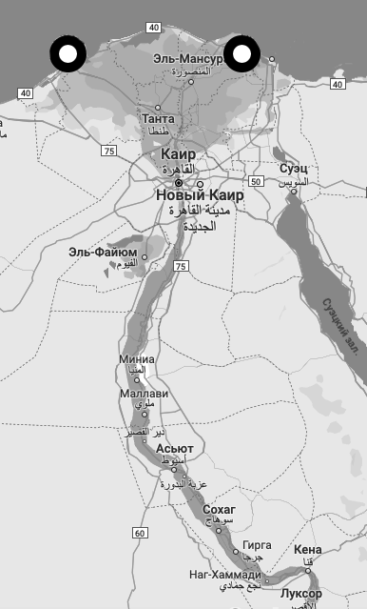
Источники: 1. https://www.litres.ru/boleslav-prus/faraon/chitat-onlayn/, вступление
2. http://az.lib.ru/p/prus_b/text_1895_faraon.shtml
3. https://ru.wikipedia.org/wiki/Рененутет
4. https://ru.wikipedia.org/wiki/Уаджит
Автор: Дмитрий Китаев

Вопрос 10
Джон Ирвинг пишет, что в результате многолетней деятельности компания «Рамзе́с» оголила близлежащие долины ради НЕЁ. Что использовали вместо НЕЁ при Рамзесе?
Ответ: Папирус.
Комментарий: Вырубаемый компанией лес шёл на производство бумаги.
Источники: 1. https://knijky.ru/books/pravila-doma-sidra?page=2
2. https://ru.wikipedia.org/wiki/Папирус
3. https://ru.wikipedia.org/wiki/Рамсес_I
Автор: Дмитрий Китаев

Вопрос 11
По словам Александра Гениса, Ильфу и Петрову во время путешествия по США не понравились недалёкие люди, а лучшей частью страны показались ОНИ. Какая вымышленная американская ОНА фигурирует в названии фильма 2002 года?
Ответ: Interstate 60.
Зачёт: [Трасса] 60.
Комментарий: При таком противопоставлении можно вспомнить расхожую фразу о дураках и дорогах, только в Штатах, на взгляд Ильфа и Петрова, дороги оказались как раз не бедой. «Большую страну населяет маленький народ – меркантильный, мещанский, ограниченный, недостойный американской технической мощи. <...> Кажется, они и в Америку приехали в первую очередь для того, чтобы посмотреть на подлинную родину машины и проехаться в ней по стране, лучшую часть которой в их глазах представляла дорога».
Источники: 1. https://www.svoboda.org/a/kak-ustroena-amerika-njyu-dzhersi/32587627.html
2. https://en.wikipedia.org/wiki/Interstate_60
Автор: Дмитрий Китаев

Вопрос 12
На постере сериала «Осторожно — любовь» есть ОН необычной формы. Назовите ЕГО двумя словами и изобразите (или опишите) форму.
Ответ: Дорожный знак, ♡
Зачёт: Дорожный указатель, ♡; синонимичные
ответы:
Комментарий (изображение):

Источники: https://www.film.ru/serials/ostorozhno-lyubov
Автор: Дмитрий Китаев

Тур 2
Редакторы: Игорь Демьянцев, Александр Евтушков

Вопрос 13
Премия детской литературы, вручаемая в одном из немецких городов, особо отмечает произведения с увлекательным средневековым сюжетом. Ответьте двухкоренным словом: как называется эта премия?
Ответ: Крысолов.
Комментарий: Логично, ведь премия вручается в городе Ха́мельн. Га́мельнский крысолов — персонаж средневековой немецкой легенды. Согласно ей, музыкант, обманутый магистратом города Га́мельн, отказавшимся выплатить вознаграждение за избавление города от крыс, с помощью колдовства увлёк за собой городских детей, сгинувших затем безвозвратно.
Источники: https://ru.wikipedia.org/wiki/Крысолов_(литературная_премия)
Автор: Александр Евтушков

Вопрос 14
Проект «Британия глазами ЕГО» показывал страну туристам, путешествующим на поездах. Можно сказать, что ОН — дитя Бонда. Назовите ЕГО имя.
Ответ: [Медвежонок] Паддингтон.
Комментарий: В 2014 году зрители по всему миру увидели экранизацию рассказов Майкла Бонда о медвежонке Па́ддингтоне, который, кстати, получил своё имя в честь знаменитого лондонского вокзала. Проект «Британия глазами Паддингтона» был создан в рамках промокампании фильма.
Источники: https://tinyurl.com/fu46jk3d
Автор: Александр Евтушков

Вопрос 15
Аполина́рио Чи́ли Пиксту́н спокойно объяснял, что речь шла всего лишь о юбилее. Аполинарио — это старейшина современных ИХ. Назовите ИХ.
Ответ: Майя.
Комментарий: Говоря о конце света по календарю майя, который должен был наступить в 2012 году, в интервью Аполинарио заявил, что мифы о гибели всего живого на планете — продукт западной культуры. Предсказание индейцев майя означает лишь некий юбилей сотворения, календарь закончится и отсчёт времени начнётся снова.
Источники: https://meteo.by/news/d8b2e543e904404c.html
Автор: Игорь Демьянцев

Вопрос 16
Одни называют ЕГО составляющие «санти́м», другие — «ченте́зимо», третьи — «ра́ппен». Назовите ЕГО двумя словами.
Ответ: Швейцарский франк.
Комментарий: В немецко-, франко- и италоязычной частях Швейцарии в обиходе пользуются разными словами для мелких монет. К слову, носители ретороманского языка называют монеты «рапп».
Источники: https://ru.wikipedia.org/wiki/Один_сантим_(Швейцария)
Автор: Игорь Демьянцев

Вопрос 17
Раздаточный материал (изображение):
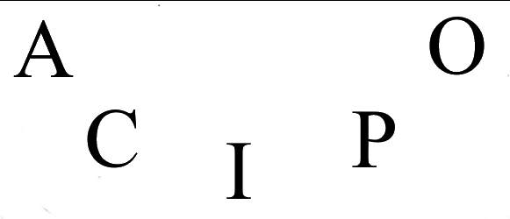
В 1960-х ОНИ попали в руки знакомой скульпторки, а недавно ИХ продали на аукционе примерно за 240 тысяч швейцарских франков. На раздаточном материале — фрагмент ИХ. Назовите ИХ двумя словами.
Ответ: Часы Пикассо.
Зачёт: Часы Picasso.
Комментарий: Вместо цифр на циферблате изображены 12 латинских букв, составляющих имя и фамилию Pablo Picasso [пабло пика́ссо].
Источники: https://tinyurl.com/3vcfy8k6
Автор: Игорь Демьянцев

Вопрос 18
Преподобный Фред Найл был настолько консервативен, что несколько лет назад из-за ЭТОГО потребовал пересмотра титула Australian Open [аустра́лиан о́упен]. Развивая эту мысль, Сергей Донецко́в шутит, что выступать надо было не в одиночке, а в паре. Назовите ЭТО.
Ответ: Беременность.
Зачёт: Эмбрион, плод, зародыш.
Комментарий: По мнению консервативного священника, эмбрион якобы давал беременной Серене Уильямс преимущество.
Источники: 1. https://ua.tribuna.com/tennis/1050751995/
2. Беседа с Сергеем Донецковым во время тестирования данного вопроса
Автор: Игорь Демьянцев

Вопрос 19
Организация «Save the Planet» [сэйв зэ плэ́нэт] помогла внести берлинское техно в Список всемирного наследия ЮНЕСКО. Какое слово было немного изменено в этом вопросе?
Ответ: Rave.
Зачёт: Рейв, рэйв.
Комментарий: Музыкальные жанры тоже попадают в Список нематериального наследия — например, регги. Некоммерческая организация слегка изменила девиз «Спасите планету» и сделала своим названием «Rave the Planet» [рэйв зэ плэ́нэт]. В кампанию за включение берлинской техно-сцены в Список ЮНЕСКО входили специальные рейвы в 2022–2023 годах. Жанр появился в конце 1980-х годов, а его расцвет произошёл после падения Берлинской стены. В качестве танцевальных площадок, как правило, использовались бывшие складские или фабричные помещения. В девяностые и нулевые берлинское техно стало настолько популярным, что на вечеринки в столицу Германии стали приезжать техно-туристы со всего мира.
Источники: https://34travel.me/post/berlin-tehno-scena
Автор: Александр Евтушков

Вопрос 20
Раздаточный материал (изображение):
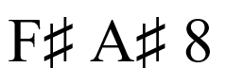
В розданном вам названии одной музыкальной пластинки отображены тональности, в которых начинаются и заканчиваются композиции, а также особенность последнего трека. Что мы изменили в розданном вам названии одной музыкальной пластинки?
Ответ: ∞.
Зачёт: Знак бесконечности, бесконечность, лемниската [Бернулли]; синонимичные ответы с явным указанием на поворот, например «повернули 8 на 90 градусов» или «повернули ∞ на 90 градусов».
Комментарий: Название альбома произносится как «Фа-диез, Ля-диез, бесконечность». В издании на виниле пластинка на самом деле была зациклена, и последний трек длился, по сути, бесконечно. Текст вопроса также закольцован, что могло послужить подсказкой.
Источники: https://en.wikipedia.org/wiki/F♯_A♯_∞
Автор: Александр Евтушков

Вопрос 21
В процессе игры Disco Elysium [ди́ско эли́зиум] главный герой ведёт диалоги со своим интеллектом, психикой, физиологией и моторикой, у которых есть ещё по шесть различных навыков. Автор вопроса сравнил главного героя игры с известным уроженцем Флори́ды. Кем именно?
Ответ: [Уильям Стэнли] Миллиган.
Зачёт: Билли Миллиган.
Комментарий: Таким образом можно утверждать, что разум героя раздроблен на 24 личности, что позволяет вспомнить о другом человеке с подобным неду́гом — Билли Ми́ллигане.
Источники: ЛОАВ при прохождении видеоигры Disco Elysium
Автор: Александр Евтушков

Вопрос 22
Лотереи очень популярны на Тайване, в том числе и среди людей почтенного возраста. В пунктах продаж обычно даже есть несколько ИХ с разными показателями. Назовите ИХ.
Ответ: Очки.
Зачёт: Линзы, лупы.
Комментарий: Люди с ослабленным зрением могут воспользоваться предоставленными очками для проверки номеров своих билетов.
Источники: https://youtu.be/BCdLeYsmg4A?t=1676
Автор: Игорь Демьянцев

Вопрос 23
На съёмках один из актёров постоянно развлекался, втыкая карандаши в голову Спа́сской. Какое слово в вопросе мы заменили?
Ответ: Фишер.
Комментарий: Так на съёмках «Звёздных войн» Марк Хэмилл развлекался с причёской своей экранной «сестры» Кэрри Фи́шер. Можно сказать, что в вопросе мы заменили одну шахматную фамилию на другую.
Источники: https://planeta.by/useful/nekoronovannye-koroli-dzhordzh-lukas-g
Автор: Игорь Демьянцев

Вопрос 24
Изначально существовал вариант с четырьмя статуями, которые оживали в начале года, но позже авторка сделала выбор в пользу ЕЁ. Назовите ЕЁ.
Ответ: Распределяющая шляпа [из Гарри Поттера].
Зачёт: Распределительная/Сортировочная шляпа, Шляпа-сортировщица/распредельщица, Sorting Hat, шляпа [Годрика] Гриффиндора, шляпа [из] Хогвартса, шляпа из книг/фильмов о Гарри Поттере.
Комментарий: По изначальной задумке Джоан Роулинг статуи основателей Хогвартса должны были оживать на глазах у всей школы и отбирать себе студентов из толпы. Слова «сделала выбор» — небольшая подсказка. Вам тоже предстоит сделать выбор в конце турнира.
Источники: https://harrypotter.fandom.com/ru/wiki/Распределяющая_шляпа
Автор: Александр Евтушков

Тур 3
Редакторы: Алексей Полевой, Денис Рыбачук

Вопрос 25
Герои шпионского романа на охоте случайно получают важные сведения. Чтобы в дальнейшем иметь доступ к информации, герои подменяют... Кого?
Ответ: [Почтового] голубя.
Комментарий: Охотники, среди прочей дичи, подстрелили голубя. Внимательно осмотрев его, герои выясняют, что голубь был не диким и нёс послание с секретной информацией из исследовательской лаборатории. Следователь находит возле этой лаборатории клетку с голубями, подменяет их на своих голубей, которые полетят в полицейский участок.
Источники: Сан-Антонио. Секрет Полишинеля http://www.lib.ru/DETEKTIWY/SANANTONIO/sana8r.txt
Автор: Денис Рыбачук

Вопрос 26
В 1973 году в Париже прошёл показ мод, в котором участвовали американские дизайнеры. Показ получился короче планируемого, так как один человек перепутал... Что с чем?
Ответ: Дюймы с сантиметрами.
Зачёт: Футы с метрами, метрическую систему с неметрической.
Комментарий: Подиум, по которому ходили манекенщицы, оказался значительно короче, ведь американский дизайнер декораций рисовал всё в привычных дюймах, а сделали по его рисункам в сантиметрах. Впрочем, это сыграло на руку: показ показался критикам бодрым и лаконичным.
Источники: https://www.bbc.co.uk/sounds/play/w3ct4x8n
Автор: Алексей Полевой

Вопрос 27
Героиня американского сериала хорошо играет в защите. После этого знакомая ехидно говорит героине, что парень впервые не оказался даже на НЕЙ. Назовите ЕЁ двумя словами на парные согласные.
Ответ: Первая база.
Комментарий: В американском сленге бейсбольные термины часто используются как эвфемизмы степеней физической близости. Героиня не отличается строгостью нравов, но неплохо играет в бейсбол в смешанной команде.
Источники: Т/с «Засланец из космоса» s2 e1, с 18-й минуты https://cdn.lost-serial.website/serial-lostfilm/260-zaslanec-iz-kosmosa-2021.html
Автор: Денис Рыбачук

Вопрос 28
Из-за особенности расположения домашней арены ИМ можно назвать, например, «Колорадо Ро́киз». Какие три английских слова одинаковой длины мы заменили ИМ?
Ответ: Mile high club.
Комментарий: Денвер — самый высокогорный из крупных американских городов, расположен на высоте примерно 1600 метров над уровнем моря. Команда получила своё название в честь Скалистых гор и первые несколько лет провела на арене Майл-хай-стэдиум. Впрочем, «Майл Хай Клаб» многие знают в другой ипостаси: к нему причисляют людей, которые занимались сексом на борту самолёта или другого воздушного транспортного средства.
Источники: https://ru.wikipedia.org/wiki/Курс-филд
Автор: Алексей Полевой

Вопрос 29
Александра Дави́д-Неэ́ль пишет, что, путешествуя по Тибету, ночами она сама ПРОПУСК, чтобы утром попить воды. Какие два однокоренных слова мы пропустили?
Ответ: Грела грелку.
Зачёт: по слову «грелка» и однокоренному с ним глаголу.
Комментарий: Ночью в Тибете очень холодно, грелка не очень помогает, а вода в ёмкости замерзает. Поэтому по ночам Давид-Неэль прижимала грелку в своему телу и грела её до утра, чтобы вода не замёрзла.
Источники: Давид-Неэль А. Путешествие парижанки в Лхасу https://royallib.com/book/davidneel_aleksandra/puteshestvie_pariganki_v_lhasu.html
Автор: Денис Рыбачук

Вопрос 30
В фэнтезийном фильме принцессу хотят отдать в жертву. Намёком для зрителей служит лежащий на блюде плод. Напишите его английское название.
Ответ: Dragon fruit.
Зачёт: Драгонфрут.
Комментарий: Принцессу хотят скормить ужасному дракону. Английское название пита́йи возникло из-за того, что кожура плода напоминает чешую дракона.
Источники: Х/ф «Дева и дракон», с 12-й минуты https://kinogo.day/82786-films-deva-i-drakon-2024.html
Автор: Денис Рыбачук

Вопрос 31
В одной статье журналист назвал ИКСА у входа в один торговый центр индикатором высокой посещаемости. В названии какого исторического романа есть слово ИКС?
Ответ: «Принц и нищий».
Комментарий: Журналист делал обзор проходимости минских торговых центров и решил, что нищий не будет тратить своё драгоценное время в месте, где людской поток маленький.
Источники: 1. https://realt.onliner.by/2024/03/18/kak-vyzhivayut-torgovye-centry-za-mkad
2. https://ru.wikipedia.org/wiki/Принц_и_нищий
Автор: Денис Рыбачук

Вопрос 32
Пётр Кропоткин умел подражать собачьему лаю. Однажды ночью, в экспедиции это умение позволило Кропоткину с товарищами избежать ЕЁ, ведь деревенские собаки постоянно откликались то справа, то слева. Назовите ЕЁ односложным словом.
Ответ: Мель.
Комментарий: Кропоткин изучал русло реки Амур. В ночной темноте не было видно берегов, поэтому Кропоткин лаял, и ему отвечали собаки из прибрежных деревень. Так команда могла понять, как близко берег, и не посадить корабль на мель.
Источники: https://journal.bookmate.com/on-otkajetsya-ot-terakta-esli-uslyshit-penie-solovya-jizn-i-idei-petra-kropotkina/
Автор: Алексей Полевой

Вопрос 33
Литератор Джон Мильтон, критикуя нечто, говорил, что бесполезно запирать ворота в парке, желая поймать ворон. В честь какого литератора названо то, что автор вопроса описывает как ворону, вылетающую из парка?
Ответ: Эзоп.
Комментарий: Писатель не верил, что цензура может повысить уровень литературы, и всячески её критиковал. Эзопов язык — иносказание, благодаря которому цензуру можно обойти. В вопросе мы эзоповым языком объяснили вам, что такое цензура и что такое эзопов язык.
Источники: Барнс Дж. Элизабет Финч. http://flibusta.site/b/677652/read
Автор: Денис Рыбачук

Вопрос 34
По христианской легенде ОН удивился, когда увидел людей, которых ранее не встречал лично. ОН понял, как такое могло произойти, когда обнаружил свисающий вниз длинный шарф Богородицы. Напишите ЕГО имя.
Ответ: [Святой/апостол] Пётр.
Комментарий: Святой Пётр никак не мог понять, как в раю оказываются люди, которых он не встречал у врат. Дева Мария оказывала некоторым грешникам милость: те могли взобраться на небеса по опущенному до земли шарфу.
Источники: О’Крейн К. Страстное искусство. Женщины на картинах Ван Гога, Рериха, Пикассо. http://flibusta.site/b/753439/read
Автор: Денис Рыбачук

Вопрос 35
Живя в А́рле, Винсент Ван Гог хотел, чтобы в его доме собирались единомышленники. Ответьте названием романа: что он в связи с этим купил?
Ответ: Двенадцать стульев.
Зачёт: 12 стульев.
Комментарий: Ван Гог был нелюдим, но ради друзей даже запасся стульями. Период в Арле известен, в частности, такими полотнами как «Стул Винсента», «Стул Винсента с трубкой» и «Кресло Гогена».
Комментарий (изображение):
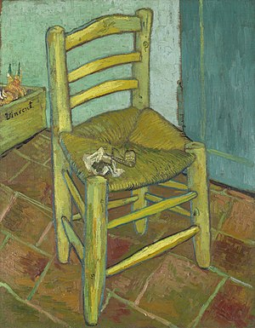
Источники: О’Крейн К. Страстное искусство. Женщины на картинах Ван Гога, Рериха, Пикассо. http://flibusta.site/b/753439/read
Автор: Денис Рыбачук

Вопрос 36
Шва́рцвальд символизирует помпон на национальном головном уборе. Какие три слова в вопросе мы пропустили?
Ответ: Вишенка на торте.
Комментарий: Шварцвальд — это не только регион в Германии, но и торт, название которого переводится как «чёрный лес». Такой торт обычно украшают вишенками.
Источники: https://en.wikipedia.org/wiki/Black_Forest_gateau
Автор: Родион Полевой

